PKP Polskie Linie Kolejowe S.A.
Biuro Komunikacji i Promocji
Targowa 74, 03 - 734 Warszawa
tel. + 48 22 473 30 02
fax + 48 22 473 23 34
rzecznik@plk-sa.pl
www.plk-sa.pl

Kraków, 27 marca 2019 r.
Informacja prasowa
W Trzebini nad torami rośnie wiadukt drogowy
Bezkolizyjne skrzyżowanie, 80-metrowy wiadukt drogowy nad linią kolejową Katowice – Kraków, zwiększy bezpieczeństwo w ruchu kolejowym i drogowym. Sprawniejsza będzie komunikacja w Trzebini. PKP Polskie Linie Kolejowe S.A. na trasie ze Śląska do Małopolski modernizują 34 wiadukty. Inwestycja współfinansowana jest ze środków unijnych CEF „Łącząc Europę”
Wiadukt drogowy jest budowany 8 m nad linią Katowice – Kraków, kilkaset metrów od stacji Trzebinia.. Znajdzie się na nim jezdnia z dwoma pasami ruchu i dwa szerokie chodniki. Obiekt zapewni większe bezpieczeństwo pasażerom kolei i ułatwi komunikacje w Trzebini. Zastąpi przejazd kolejowo-drogowy.
Budowa wiaduktu i przejazd pociągów
Budowa wiaduktu drogowego w Trzebini ruszyła na początku lutego. Wykonawca na postawienie konstrukcji przewiduje 10 miesięcy. Widać duże tempo robót – powstały fundamenty i podpory obiektu. Montowana już jest właściwa konstrukcja wiaduktu.
By mieszkańcom Trzebini ułatwić komunikację na czas inwestycji, PLK utworzyły bezpieczny, tymczasowy przejazd. Kierowcy nie muszą nadrabiać drogi w trakcie budowy wiaduktu. Udostępnienie wiaduktu drogowego w Trzebini na ul. Słowackiego planowane jest w I kwartale 2020 roku.
Trzebinia – będzie wygodniej dla podróżnych
Na stacji Trzebinia również toczą się prace. Powstają nowe perony, przejście podziemne i udogodnienia dla osób o ograniczonych możliwościach poruszania się. Wymieniane są tory, urządzenia sterowania ruchem kolejowym oraz sieć trakcyjna. Inwestycja w Trzebini skończy się w drugiej połowie przyszłego roku. Jednak z pierwszych nowych peronów pasażerowie skorzystają już za kilka miesięcy.
Bezpieczne, bezkolizyjne skrzyżowania
Na linii kolejowej E30, pomiędzy Krakowem i Katowicami, PLK modernizuje w sumie 34 wiadukty. 10 z nich to nowe obiekty, budowane w miejscu przejazdów kolejowo-drogowych. Chodzi m.in. o wiadukty drogowe w Trzebini oraz w Krzeszowicach, a także wiadukt kolejowy w Krakowie. Pozostałe 24 to gruntownie modernizowane konstrukcje. Wszystkie zwiększą możliwości kolei i przyniosą pozytywne efekty dla bezpieczeństwa i płynności lokalnego ruchu drogowego.
PLK prowadzą modernizację na niemal całej długości trasy Kraków - Katowice. Wartość inwestycji to w sumie ok. 2 mld zł. Po zakończeniu prac i uzyskaniu odpowiednich certyfikatów pociągi pasażerskie na tej trasie przyspieszą do 160 km/h, a towarowe do 120 km/h. Projekt „Modernizacja linii kolejowej E30, odcinek Zabrze – Katowice – Kraków, etap IIb” jest dofinansowany ze środków Unii Europejskiej, w ramach programu CEF „Łącząc Europę”.

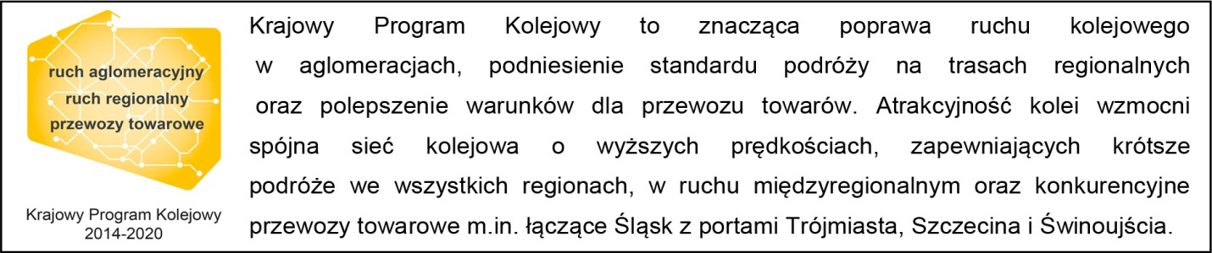

Kontakt dla mediów:
Piotr Hamarnik
Zespół prasowy
PKP Polskie Linie Kolejowe S.A.
rzecznik@plk-sa.pl
T: + 48 605 352 883

„Wyłączną odpowiedzialność za treść publikacji ponosi jej autor. Unia Europejska nie odpowiada za ewentualne wykorzystanie informacji zawartych w takiej publikacji”.

